以机器人为载体的超高压水射流切割技术
摘要：本文着重介绍了高压水射流切割技术的特点及高压水射流切割技术参数，总结了高压水射流切割技术的研究现状及应用领域，阐述了高压水射流机器人的关键技术。随着高压水射流技术和机器人技术的不断发展，高压水射流机器人作为一种新兴的环保、安全的切割设备，必将有更广阔的应用前景。

０引言
水切割作为一种冷态切割工艺，具有高能、冷态、点割的特点，它对被切割材料没有选择性，切割时不会产生分层、无热聚集、无热影响区、无粉尘污染等，不会破坏材料的内部组织，无断点切割，切缝窄，无畸变，能进行二维与三维异形切割。
最近十多年里，水射流切割技术和设备发展迅速，目前已有3000多套水射流切割设备在数十个国家几十个行业应用，尤其在航空航天、舰船、军工、核能等高、尖、难技术领域中的优势更加明显[]。数控超高压水切割在国内许多部门得到了广泛应用，射流切割技术正在向超高压、智能化、高精度方向发展。在控制技术和机器人技术的配合下，只需对机器人控制程序做相应的修改，就可以适用于不同零件的加工需要，易实现自动化、智能化、标准化。

1高压水射流切割技术应用领域
国外部分资料表明，在切割大于6 mm的铝材或大于10 mm的钢板时，可以考虑水射流切割技术。纯水射流切割是应用最早的水切割形式，在200MPa压力下就能切割纸板、橡胶、塑料等非金属材料（大多是聚合物）。超高压水切割设备与工艺是近10年各国水射流行业的发热点，从历次国际水射流会议论文来看，水射流技术从凤毛麟角发展为主导内容，随着水切割设备与工艺的商品化[]，水切割应用已渗透到许多工业领域。20世纪80年代中期，英国流体力学研究协会（British Hydrody-namics Research Association）提出将磨料注入高压泵和初始加速喷嘴之间的水流中[]。图1所示高压水射流切割示例。
航空航天领域，如钛合金、碳纤维、蜂窝板、陶瓷隔热层、特种夹层厚玻璃、有机玻璃、特种橡胶、金属基及陶瓷基复合材料、火箭固体燃料的切割、仪表盘加工等。切割时不产生分层，无热聚集，无金相变化，无热影响区，无热应力，工件切割边缘质量高。
军事领域，用于切割高强度钢板、装甲板、各种特殊装修材料，各种战车的装甲板、履带、防弹玻璃、车体、炮塔、保险杠、火炮、枪械、弹药等。清理战争遗留的地雷和炸弹以及应对恐怖主义、分裂势力制造的爆炸物处理，原子核反应堆及废料的切割、军用机场跑道附胶层及冰层的剥离、军港水下结构物及沉船的切割、军事工事及工程的破岩等[]。
采掘业领域，射流切割岩石时产生的粉尘和摩擦火花少，使其特别适合在密闭环境，如地下开采岩石。粉尘的减少改善了工作环境，摩擦火花的减少使得采煤时引发瓦斯爆炸的可能性大大减小。针对不同硬度煤层和不同类型钻孔扩孔的高压水射流扩孔设备能够增加钻孔
周围煤体的暴露面积[]，增大钻孔的卸压范围和影响半径，从而提高钻孔的抽排效果。
汽车制造业领域，用于切割仪表盘、内饰及外饰件、门板、车窗玻璃，不需要模具，可提高生产线的加工柔性[]。
建材工业和建筑装潢领域，具有其他切割技术缺少的技术优势，可用于切割大理石、花岗岩、陶瓷、玻璃纤维、石棉等材料，也可切割复杂形状的石材拼花，切割尺寸精确，无污染。可用水射流切割技术去除工件外部的氧化铝、铸件上的型砂及陶瓷涂层等，也可切割常规方法难以切割的灰铸铁件[]。
电子工业领域，用于印制电路板的轮廓切割，集成电路芯片制造中的晶圆切割和陶瓷拼花工艺中的切割工序等[]。
食品工业领域，用于切割松脆食品、菜、肉等，可减少细胞组织的损坏，增加存放期。切割食品时，“数控水刀”用数控装置可以控制其切割速度及路线，可以最大限度地保持被切割物的营养成分，不会造成细菌传播而且形状规整[]。
造纸工业领域，可用于牛皮纸、波纹箱板等的分卷切条，无粉尘污染。
纺织工业领域，用于切割多层布料，提高切割效率，减少边端损伤。水切割还广泛应用于服装裁剪、制鞋下料等，水射流切割和有效的排料在制鞋下料中能够节省多达18%的原材料。

水下切割领域，海底石油及固体矿藏的开采、船舶及舰艇的维修都不可避免的需要水下切割技术。高压水射流切割可用于水下营救和水下修理、打捞作业、水下演示取样、石油钻井、海上平台拆卸、码头建设与维护、舰船的水下作业和海洋工程等各个场合。随着海洋的开发和利用，超高压磨料水射流水下切割技术必将得到快速发展[,]。
有害有毒现场的在线切割，在地震抢险和灾后重建工作中，高压水射流喷雾降尘和切割混凝土结构等[]。水射流切割技术，特别适合于易燃易爆环境下切割工件，在清理战争遗留的地雷和炸弹以及应对恐怖主义、分裂势力制造的爆炸物处理时能够发挥重要的作用，保障国家和人民的生命财产安全。

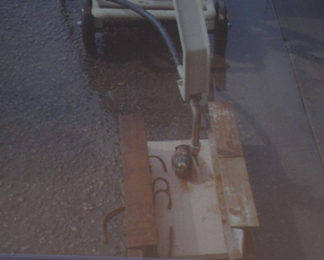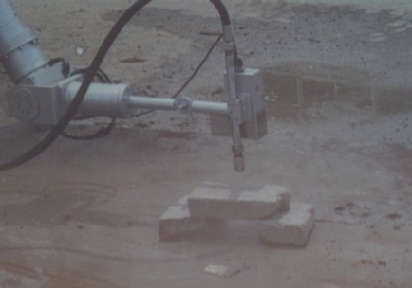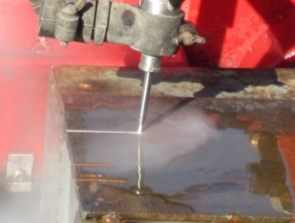
切割炸弹 切割砖混结构物 切割10mm厚钢板
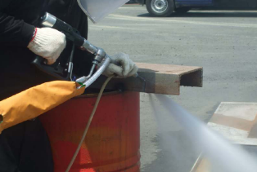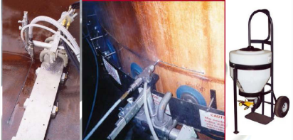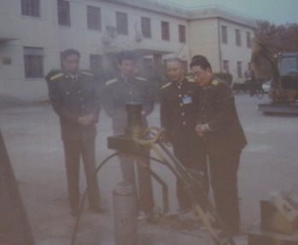
加砂切割槽钢 加砂切割炉壁 航弹切割
图1 高压水射流切割示例

2高压水射流切割机器人研究现状
数控超高压水切割机正逐步成为中国制造领域的新兴行业，其技术水平也在一定程度上影响着中国整体的制造技术水平。我国的水切割机制造企业在某些技术领域甚至关键技术上，实现了很多技术突破，跨入了世界水切割机的先进行列。较有代表性的如自动供砂系统、动态切割刀头等技术。毋庸置疑，水切割技术作为一门新兴综合学科，正以其高技术含量备受关注，形成国际化产业。我国已在炮弹切割作废、核岛容器复合材料切割作业中有所作为。
1979 年，Mohamed Hashish 博士在福禄研究室工作，开始研究增加水刀切割能量的方法，以便切割金属和其它硬质材料。Hashish 博士发明了在普通水刀中添加砂料的方法。1980 年，加砂水刀第一次被用于切割金属、玻璃和混凝土[]。1983 年，世界上第一套商业化的加砂水刀切割系统问世，被用于切割汽车玻璃。该技术的第一批用户是航空航天工业，他们发现水刀是切割军用飞机所用的不锈钢、钛和高强度轻型合成材料以及碳纤维复合材料的理想工具（现在已用于民用飞机）。此后加砂水刀被加工厂、石料、瓷砖、玻璃、喷气发动机、建筑、核工业、船厂等工业采纳。
多轴多维水射流加工系统最初应用于航空和宇航工业，目前已成为航空制造业中的标准设备。波音公司波音777计划中，制造了一台具有两个Z轴的大型磨料水射流切割系统。其中一个Z轴用于控制切割头在Z轴方向运动，另一个Z轴用作坐标测量机[]。2010年英国《每日邮报》报道，美国驻阿富汗军队日前正式使用一种新型武器——发出的水束轻松穿透钢铁，可有效摧毁路边炸弹等简易爆炸装置。美国Huffman公司己推出六轴数控磨料射流。美国ASI机器人公司的大型水切割机，工作台面积为1.8m×6.1 m，切割大型客车和其它车辆的大型增强纤维覆盖件的精度可达到0.127 mm，加工精度极高[,]。日本超高压水切割系统XSROB采用UP-20MN水切割专用加长臂机器人，其作用半径为3106mm，可切割的工件尺寸为2700mm×1800mm×200mm。
哈尔滨工程机械制造有限公司设计了基于ABB六自由度机器人的水射流切割工作站，工作站以机器人控制柜为核心完成系统管理，能够实现复杂形状工件的精确水射流切割。
南京苏奇科技公司凭借在超高压水射流技术领域的领先优势，结合南京理工大学在机器人领域的丰富的工程应用经验，试制成功了具有国际先进水平的高性能的水切割机器人，能完美实现三维加工，目前被广泛应用于汽车内饰件的生产上。
淮安名言水刀科技有限公司研制的便携式水切割处理系统辅助设备RX-GQ002管道切割器，通过高压软管同主机系统进行连接实现切割功能。主要应用于大、小型航弹销毁切割、石化管道切割等。
公安部上海消防研究所研制的高压水射流切割灭火装备是一种新型消防装备，可在安全高效地处置密闭空间火灾和易燃易爆环境下切割。
2009年河南理工大学于洪提出利用高压水射流对瓦斯抽放钻孔进行割缝[]，高压水射流割缝改变了煤体的原始应力和裂隙状况，改善了煤层中的瓦斯流动状态，从而提高了煤层瓦斯抽放效率。
2011年安徽理工大学张东速试验高压磨料水射流冷切割加工技术解决了井下的管路拆除，铺设钢轨，切除锚杆、切割钢丝绳、高压胶管及金属等难题，更好地保障了矿井的安全生产[]。中北大学山西省“先进制造技术”重点实验室设计了炮弹水刀切割装置结构，采用超高压水射流“冷态切割”技术将弹体切开，并利用高压水射流冲洗使炸药和弹体分离，销毁炮弹并回收有用金属。采用液动三爪卡盘实现炮弹的自动定位与夹紧，利用旋转切割的方法切割炮弹，提高了整个水刀系统的寿命。
医疗上，德国的ERBE公司已研制成功ERBE螺旋水刀，现已应用到临床[]。1990年，德国Rau教授等人真正开始将专业设计的水刀应用于临床手术。其后几年陆续进行了初步的临床研究，主要是将水刀用于肝脏手术方面[,]。2002年9月，Drexel大学医学院外科教授Burkhardt Ringe博士在美国费城的Hahnemann大学医院成功地使用ERBE螺旋水刀进行了一例活体供肝肝移植手术。2002年初，上海复旦大学附属华山医院在国内首次运用德国爱尔博螺旋水刀，仅用30min就成功地为患者切除了巨大的肝血管瘤。2002年9月，大连医科大学附属二院器官移植中心也应用螺旋水刀为一位肝癌病人成功切除肝脏肿瘤，患者术后生命体征良好。2006年，北大人民医院成功实施了国内首例腹腔镜下水刀切除肝血管瘤手术。此外，水刀也应用于开放性脑实质组织的切割手术、直肠癌全系膜切除手术，均取得了较好的效果。目前，医用水刀已成为一种在实质性器官手术中重要的手术工具，广泛应用于肝脏外科，也应用于神经外科、泌尿外科和眼科等领域[]。
由于高压水射流末端切割装置体积小、切割反作用力小且移动方便，便于实现光控、数控或机械手控制，因此目前高压水射流切割机器人普遍采用多自由度机器人配合完成复杂零件的切割。从提高生产效率和切割质量的角度来说，采用高自动化和柔性化的水切割机器人完成作业是未来切割领域的发展趋势。

3高压水射流机器人关键技术
（1）高压水射流切割技术参数
射流工况参数主要是射流压力、喷嘴形式和喷嘴直径、材料特性、靶距、喷嘴进给速度、射流介质及射流功率等。水压、流速、射流直径以及与距离相关的直径扩散率等参数都会对加工质量产生影响。对于切割参数例如流速、射流直径、摆动频率、摆动角度，都存在最优值范围，以获得最理想的切割效果[,,]。在建立明确的模型之前必须通过实验研究来获得最优的参数。
与纯水射流相比，磨料水射流切割可以获得更好的切割效果。对于磨料水射流和纯水射流两种方式下建立磨料水射流切割模型是为了在工程应用中选择最佳的各种切割参数并预测切割效果。到目前为止，最著名的和比较完善的是M.Hashish建立的关于切割磨蚀和变形磨蚀的切割模型[]，即切割深度
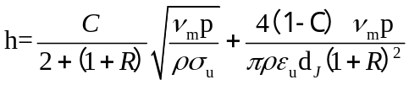
经过简化整理后得到
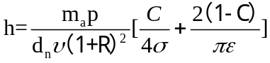
式中m_{a}——磨料质量流量，kg/min；
P——系统压力，MPa；
D——磨料喷嘴直径，mm；
V——射流横移速度，mm/min；
R——磨料与水的质量流量比；
C——试验系数；
ε——冲蚀单位体积所需能量，J/m³；
σ——流变应力，Pa。
当射流动力发生设备（泵或增压器）的功率参数确定，排出压力和流量一定时，可计算出与泵系统相匹配的系列单喷嘴喷头和多喷嘴喷头流量。当认识某些作业所必需的射流工况参数后，也可计算出相应的喷嘴几何形状及所需匹配的泵或增压器的功率、压力及流量参数。排出压力与喷嘴直径的最佳匹配是提高水切割效率所必需的[]。在不同射流压力下对不同物理特性的材料进行切割试验，得出图2切割速度和射流压力的关系曲线。

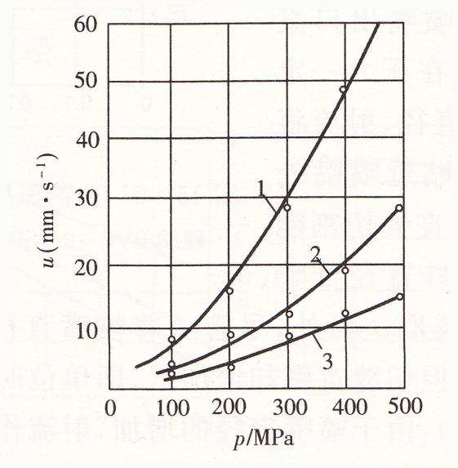
1-玻璃纤维 2-铝合金 3-结构钢
（1、2-材料穿透深度h=4mm，水喷嘴直径d_{n}=0.17mm，磨料粒径d_{p}=150μm，靶距ι=3mm 3-磨料粒径d_{p}=150μm，磨料流量q=0.9kg/min）
图2 切割速度与射流压力的关系
图3所示为喷嘴出口直径对切割速度影响的试验研究。由图可以看出，随着喷嘴直径增加到3倍，射流切割速度下降到1/1.6。图4所示为喷嘴出口直径对切割深度的试验结果数据分析。随着喷嘴直径的增加，切割速度和切割深度均减小，但材料破碎量增加，切缝宽度增加。
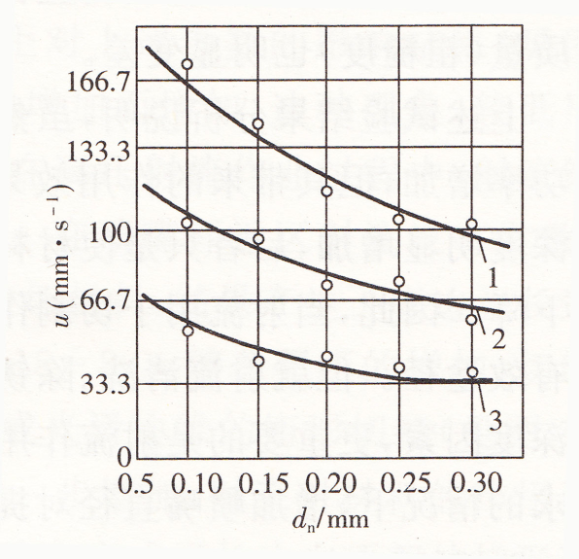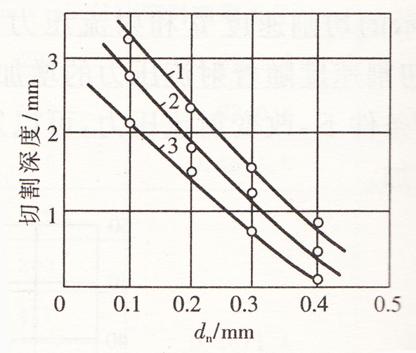
1-硬质PVC 2-SRB纸板 3-玻璃纤维板
图3 切割速度与喷嘴出口直径的关系 图4 切割深度与喷嘴直径的关系
研究靶距对射流切割速度的影响表明，在切割速度不变的情况下，靶距取决于射流压力和喷嘴直径[]。由图5可以看出，对于比较大的喷嘴直径，获得较大切割速度的靶距范围较大，而随着射流压力的增加，对应最大切割速度的靶距范围变小。试验得出图6靶距对切缝宽度的影响结果，切缝宽度随靶距的增加而增加，这种现象较低压力射流比较高压力射流出现得快。
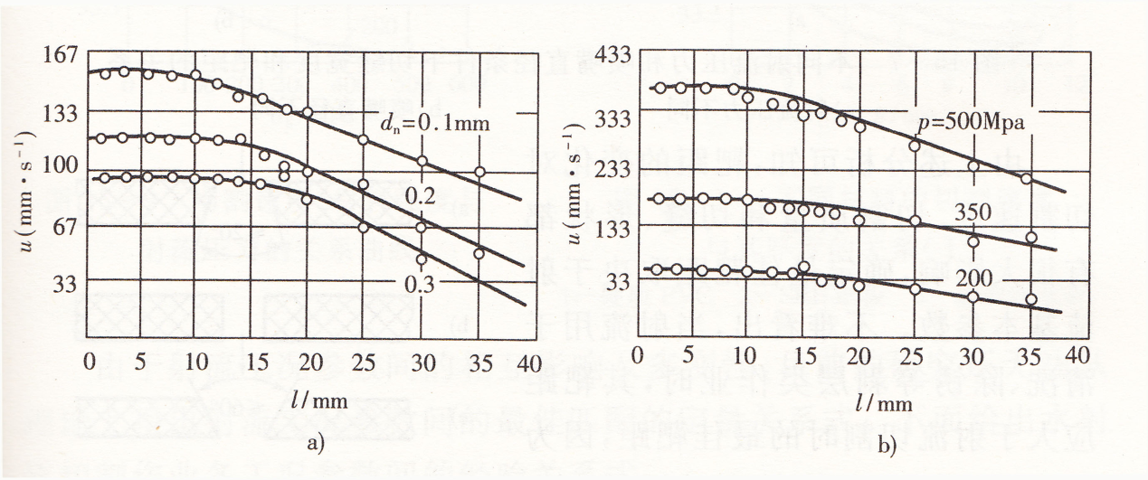
a）喷嘴直径不同 b）射流压力不同
图5 不同喷嘴直径和射流压力条件下的切割速度与靶距之间的关系
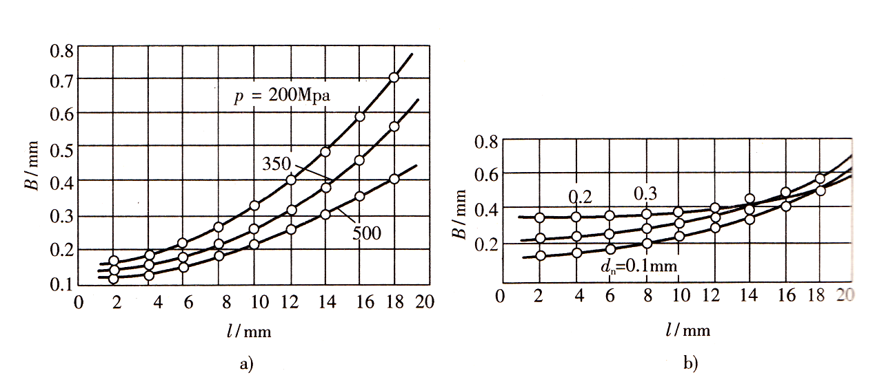
a）喷嘴直径不同 b）射流压力不同
图6 不同射流压力和喷嘴直径条件下切缝宽度和靶距的关系
（2）高压水射流切割机器人关键技术
水切割机器人工作站系统主要由高压水发生装置（包括给水装置、相控式增压器等）、液压气动系统（推动增压器活塞往复运动）、切割头组件、切割头驱动机器人（包括机器人本体、控制柜）和个人电脑等。
- 超高压水射流装置主泵机组的设计。超高压往复柱塞泵是其关键部件之一，该柱塞泵存在诸多问题，主要包括对其排液阀阀板易卡死、泵头寿命短、柱塞加工难以及易发生泄露等技术问题的研究。
- 水切割头的运动速度、水射流靶距及位姿的精确控制。设计一种便于操作和集成的具有充分柔性的水切割机器人系统，并根据水射流切割工艺的要求进行切割路径规划、运动参数优化。
- 喷嘴耐磨材料的研究及喷嘴的结构优化设计。研制出具有优良性能的耐磨材料，以提高喷嘴寿命。改进其控制系统、开发全自动快换喷嘴以提高水射流设备自动化程度[]，优化喷嘴结构参数，提高水射流加工系统的可靠性。

4结论
水射流切割技术以其诸多优点得到越来越广泛的应用。水射流切割技术正朝着超高压、大功率、智能化、多用途、高精度的方向发展，随着绿色环保理念的深入人心，它的应用范围将不断扩大；同时机器人技术也日趋成熟，水射流切割机器人系统及相关技术是国家发展迫切需要的核心技术。水射流切割技术与机器人技术的完美结合势必会有更大的发展空间。随着高压水射流切割机器人的智能化、模块化和标准化程度的提高，其将越来越多的在消防、破拆、防爆灯领域中替代现有的作业手段。

参考文献

[?] 赵春红，秦现生.高压水射流切割技术及其应用[J].机床与液压，2006，2：1-3.
[?] 杨志，陈世明，张毅军，李满.高压水射流技术的发展及应用[J].机械管理开发，2009，5（24）：87-90.
[?] 于洪，陆庭侃.高压水射流切割喷嘴的结构设计和参数优化数值模拟研究[J].机床与液压，2009，11（37）：90-92.
[?] 张运祺.高压水射流切割兵器材料[J].兵器材料科学与工程，1995，6（18）：59-62.
[?] 刘萍，黄扬烛.水射流技术的现状及发展前景[J].煤矿机械，2009，9（30）：10-12.
[?] 刘丽萍，王祝炜.高压水射流技术及其在汽车工业的应用[J].汽车技术，2000（2）：18-19.
[?] 庄静伟，王强，史亮，杜峰峰.高压水射流的发展与应用[J].中国水运，2007，6（7）：124-125.
[?] 杨志，陈世明，张毅军，李满.高压水射流技术的发展及应用[J].机械管理开发，2009，5（24）：87-90.
[?] 陈光明.超高压水射流切割技术在食品加工中的应用[J].机床与液压，2008（10）：220-223.
[?] 王建生.深水三危场合下的切割技术[J]. 海洋工程，2002，4（20）：98-100.
[?] 黄镍，薛尚，文常兴，庞敬军.基于CFD的磨料水射流水下切割研究[J]. 液压气动与密封，2011，11：22-25.
[?] 陈光明.数控超高压水射流切割技术的特点及其应用[J].机床与液压，2007，8（35）：64-68.
[?] 王明波，王瑞，杨金莹.磨料水射流切割机制研究进展[J].润滑与密封，2008，12（33）：101-105.
[?] FURUYA S I，MARUHASHI T，IZUNO Y，eta.l Load-adaptive Frequency Tracking Control Implementation of Two-phase Resonant Inverter for UltrasonicMotor[J]. Power Electronics， IEEE Transactions on，1992，7（3）：542-550.
[?] PETIT L， RIZET N， BTIOT R， eta.l Frequency Behaviour and Speed Control of Piezomotors[J]. Sensors and Actuators， 2000， 80（1）：45-52.
[?] 杨林，宋军，杜子学.磨料水射流切割的技术特征和工艺特征[J]. 航空精密制造技术，2005，1（41）：35-38.
[?] 于洪，陆庭侃.高压水射流割缝提高瓦斯抽放效率的研究[J]. 煤炭科学技术，2009，3（37）：44-46.
[?] 张东速，杨立志，董祖伟，陈斌.高压水射流技术在矿井生产中的安全应用[J].煤矿机械，2011，3（32）：213-214.
[?] 陆庆飞，张西正，吴金辉，赵红斌.高压水射流切割肝肾组织的初步研究[J]. 中国医学装备，2005，2（11）：23-25.
[?] D.Bingmann， M.Wiemann， E.-J.Speckmann.Cutting of living hippocampal slices by a highly pressurised water jet（macromingotome）[J].Journal of Neuroscience Methods，2000 （102）：1-9.
[?] HonlM，RentzschR，Muller，Getal.The use of water-jetting technology in prostheses revision surgery-First results of parameter studies on bone and bone Cement [J].JOURNAL OF BIOM EDICAL MATER IALS RESEARCH，2000，53 （6）：781-790.
[?] 郭新，张西正，徐晓莹，郭春，陈明东.水刀在医学领域的应用[J].天津生物医学工程，2008.
[?] Dabbagh AA， Gonzalez AS， Pena AS.Soil erosion by acontinuouswater jet [J].SOILS AND FOUNDATIONS，2002， 42 （5）：1-13.
[?] Engelbert West kamper.Intelligent means of process control during the high pressurewater jet cutting [C].Proceedings of the 24th Annual Conference of the IEEE，Aachen，Germany，Aug.31-Sept.4，1998：2361-2365.
[?] F.L.Chen，E.Siores，K.Patel.Improving the cut surface qualities using different controlled nozzle oscillation techniques [J].International Journal of Machine Tools &Manufacture，2002，42：717-722.
[?] 李连荣，唐焱.磨料水射流切割技术综述[J].煤矿机械，2008，9（29）：5-8.
[?] 薛胜雄.高压水射流技术工程[M].合肥.合肥工业大学出版社，2006.
[?] 张昊宇，李辉，刘震，崔俊琦.高压水射流切割效能研究[J]. 机械研究与应用，2008，5（21）：15-16.
[?] 李连荣，王晓燕，许栋刚.大厚度材料磨料水射流切割工艺及关键技术[J]. 新技术新工艺，2012，4：79-82.

